会场周围酒店
国贸大酒店 ★★★★★
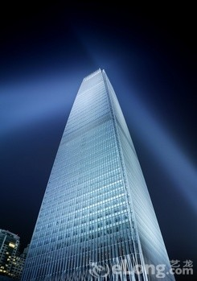
地址：北京市朝阳区建国门外大街1号
酒店电话：010-65052299
会议场地在酒店三层群贤厅A厅
参考价格：行政间2200起

北京国贸饭店 ★★★★
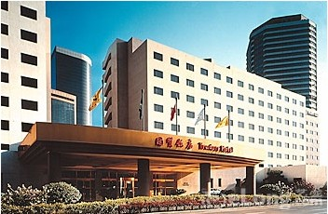
地址：朝阳区建国门外大街1号 （国贸大酒店对面）
距国贸大酒店步行时间：5分钟
酒店电话：010-65052277
参考价格：标间1200元

北京建国饭店 ★★★★
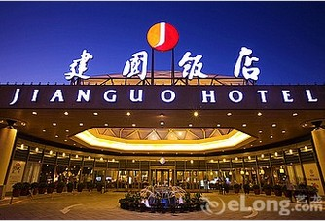
地址：北京市朝阳区建国门外大街5号
距国贸大酒店步行时间：10分钟
酒店电话：010-65002233
参考价格：商务标间（免费宽带） 1300元

北京南航明珠商务酒店 ★★★
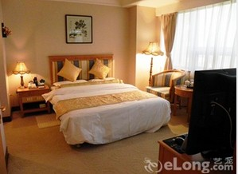
地址：北京市朝阳区东三环中路10号
（国贸桥东南角近招商局大厦）
距国贸大酒店步行时间：10分钟
酒店电话：010-65671666
参考价格：标间600

北京唐人街商务酒店
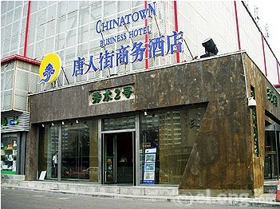
地址：北京市朝阳区东大桥路14号秀水2号
距国贸大酒店步行时间：10分钟
酒店电话: 010-65864380
参考价格：商务间/标间238元起

